22.9.2015 sa v Dome Matice slovenskej Galanta uskutočnila prednáška ,,Politicko-spoločenské pomery na Slovensku (ČSR) po skončení II.svetovej vojny,,.
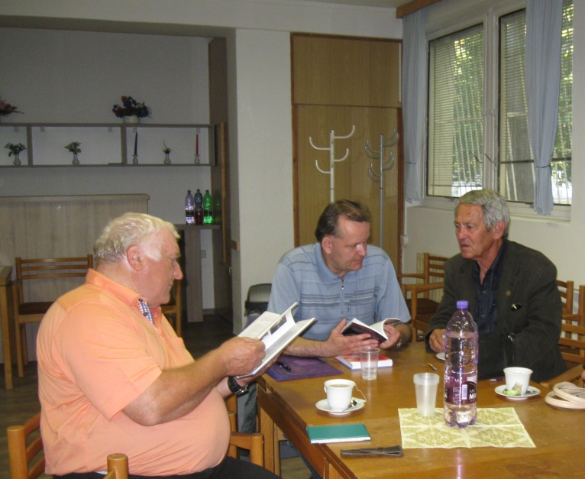
Prednášateľ PhDr.Martin Lacko PhD., historik Ústavu pamäti národa v Bratislave pripomenul, že obdobie po roku 1945 bolo mimoriadne dramatické. Napokon je stredobodom záujmu nielen pre historikov, ale aj laickej verejnosti.
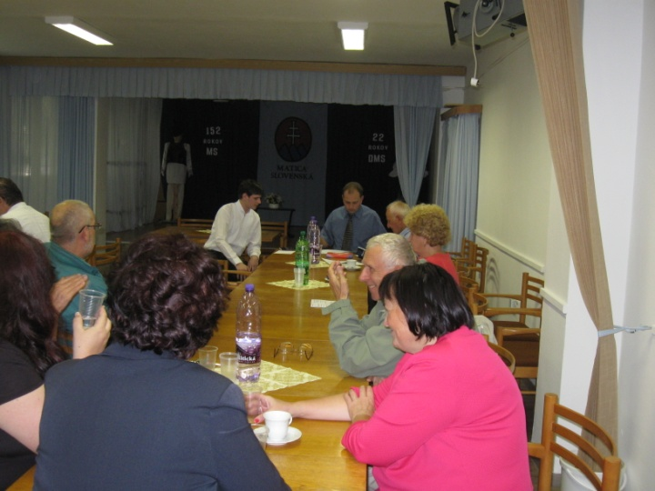
PhDr. Lacko sa v prednáške dotkol dôsledkov Zmluvy o priateľstve, vzájomnej pomoci a povojnovej spolupráci medzi ČSR a ZSSR z roku 1943, hovoril o sfére vplyvu mocností, o niektorých záveroch Postupimskej konferencie, o odvádzaní obyvateľstva do gulagov, o zmene hraníc Slovenska, o Benešovej teórii kontinuity Československa, o Košickom vládnom programe, o zavedení systému Národného frontu, o vytláčaní a zakázaní niektorých politických strán, o voľbách v roku 1946, o znárodňovaní, o odsune Nemcov, Maďarov i Rusínov, o medzištátnej dohode medzi ČSR a Maďarskom, o výmene obyvateľstva, o občianskych právach, o SNR, o Zbore povereníkov, o obnove štruktúry úradov, o charaktere protislovenskej nálady v ČSR, o retribučnom súdnictve i ďalších skutočnostiach.
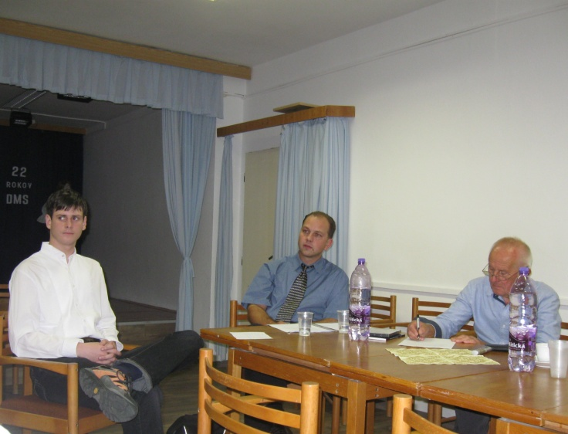
Po skončení prednášky pokračovala zaujímavá tematická diskusia.
Fedor Klimo

